|  |  |
| --- | --- |
| المؤتمر العالمي للاتصالات الراديوية (WRC-19) شرم الشيخ، مصر، 28 أكتوبر - 22 نوفمبر 2019 |  |
|  |  |
|  |  |
| الجلسة العامة | الإضافة 1 للوثيقة 80(Add.13)-A |
|  | 7 أكتوبر 2019 |
|  | الأصل: بالإنكليزية |
|  | |
| اليابان | |
| مقترحات بشأن أعمال المؤتمر | |
|  | |
| بند جدول الأعمال 13.1 | |

13.1 النظر في تحديد نطاقات تردد من أجل التطوير المستقبلي للاتصالات المتنقلة الدولية (IMT)، بما في ذلك إمكانية توزيع ترددات إضافية للخدمة المتنقلة على أساس أولي، وفقاً للقرار **238 (WRC‑15)**؛

مقدمة

تعرض هذه الوثيقة المقترحات المقدمة من اليابان بشأن نطاق التردد GHz 27,5-24,25 في إطار البند 13.1 من جدول أعمال المؤتمر WRC-19.

المقترح

على غرار ما ورد في المقترحات المشتركة لجماعة آسيا والمحيط الهادئ للاتصالات (APT)، تؤيد اليابان تحديد نطاق التردد GHz 27,5-24,25 للاتصالات المتنقلة الدولية على الصعيد العالمي باتباع الأسلوب A2 في تقرير الاجتماع التحضيري للمؤتمر مشفوعاً بقرار جديد للمؤتمر العالمي للاتصالات الراديوية.

ورغبة في استكمال هذه المقترحات المشتركة للجماعة APT، تقترح اليابان مدى من التردد لنطاق الخدمة النشيطة يتحدد في القرار **(Rev.WRC-19) 750** المرتبط بالشرط A2a (تدابير الحماية لخدمة استكشاف الأرض الساتلية (EESS) (المنفعلة) في نطاق التردد GHz 24-23,6).

وتقترح اليابان أيضاً أحكاماً تنظيمية معينة يتم تحديدها في قرار جديد للمؤتمر WRC مرتبطة بالشرط A2e في تقرير الاجتماع التحضيري للمؤتمر (تدابير الحماية لمحطات الاستقبال الفضائية في الخدمة ما بين السواتل (ISS) والخدمة الثابتة الساتلية (FSS) (أرض-فضاء)). ويرد شرح الأسباب المفصلة لهذا الاقتراح في الملحق.

وعلاوةً على ذلك، تقترح اليابان أحكاماً إضافية في القرار الجديد للمؤتمر WRC مرتبطة بالشرط A2c في تقرير الاجتماع التحضيري للمؤتمر (تدابير الحماية للمحطات الأرضية في خدمة الأبحاث الفضائية (SRS)/خدمة استكشاف الأرض الساتلية (EESS) (GHz 27‑25,5 (فضاء-أرض))) والشرط A2g في تقرير الاجتماع التحضيري للمؤتمر (تدابير الحماية للخدمات المتعددة).

المـادة 5

توزيع نطاقات التردد

القسم IV - جدول توزيع نطاقات التردد  
(انظر الرقم 1.2)

MOD J/80A13A1/1#49841

338A.5 ينطبق القرار **750 (Rev.WRC-19)** في نطاقات التردد MHz 1 400‑1 350 وMHz 1 452‑1 427 وGHz 23,55‑22,55 وGHz 26,5-24,25 وGHz 31,3‑30 وGHz 50,2‑49,7 وGHz 50,9‑50,4 وGHz 52,6‑51,4 وGHz 86‑81 وGHz 94‑92.(WRC-19)

الأسباب: بالنسبة لتدابير الحماية في الخدمة EESS (المنفعلة) في نطاق التردد GHz 24-23,6، يُقترح اختيار الخيار 1 في ظل الشرط A2a في تقرير الاجتماع التحضيري للمؤتمر، مع مراعاة نطاق الخدمة النشيطة GHz 27,5-24,25 في القرار 750 (Rev.WRC-19).

NOC J/80A13A1/2

536A.5 يجب ألا تطالب الإدارات التي تشغل محطات أرضية في خدمة استكشاف الأرض الساتلية أو خدمة الأبحاث الفضائية بالحماية من محطات في الخدمتين الثابتة والمتنقلة تشغلها إدارات أخرى. وبالإضافة إلى ذلك، ينبغي عند تشغيل المحطات الأرضية في خدمة استكشاف الأرض الساتلية أو في خدمة الأبحاث الفضائية مراعاة أحدث صيغة للتوصية ITU‑R SA.1862.(WRC-12)

الأسباب: يُقترح عدم اختيار الخيار 2 في ظل الشرط A2c في تقرير الاجتماع التحضيري للمؤتمر كتدابير حماية للمحطات الأرضية في الخدمتين SRS/EESS (GHz 27-25,5 (فضاء-أرض)).

NOC J/80A13A1/3

536B.5 يجب على المحطات الأرضية العاملة في خدمة استكشاف الأرض الساتلية في نطاق التردد GHz 27‑25,5 ألا تطالب بالحماية من محطات الخدمتين الثابتة والمتنقلة وألا تعوق إقامة هذه المحطات واستعمالاتها، وذلك في البلدان التالية: المملكة العربية السعودية والنمسا والبحرين وبلجيكا والبرازيل والصين وجمهورية كوريا والدانمارك ومصر والإمارات العربية المتحدة وإستونيا وفنلندا وهنغاريا والهند وجمهورية إيران الإسلامية وأيرلندا وإسرائيل وإيطاليا والأردن وكينيا والكويت ولبنان وليبيا وليتوانيا ومولدوفا والنرويج وعُمان وأوغندا وباكستان والفلبين وبولندا والبرتغال والجمهورية العربية السورية وجمهورية كوريا الديمقراطية الشعبية وسلوفاكيا والجمهورية التشيكية ورومانيا والمملكة المتحدة وسنغافورة والسويد وﺗﻨﺰانيا وتركيا وفيتنام وزيمبابوي.(WRC-15)

الأسباب: يُقترح عدم اختيار الخيار 2 في ظل الشرط A2c في تقرير الاجتماع التحضيري للمؤتمر كتدابير حماية للمحطات الأرضية في الخدمتين SRS/EESS (GHz 27-25,5 (فضاء-أرض)).

NOC J/80A13A1/4

536C.5 يجب ألا تطالب المحطات الأرضية في خدمة الأبحاث الفضائية في النطاق GHz 27‑25,5 العاملة في الجزائر والمملكة العربية السعودية والبحرين وبوتسوانا والبرازيل والكاميرون وجزر القمر وكوبا وجيبوتي ومصر والإمارات العربية المتحدة وإستونيا وفنلندا وجمهورية إيران الإسلامية وإسرائيل والأردن وكينيا والكويت وليتوانيا وماليزيا والمغرب ونيجيريا وعُمان وقطر والجمهورية العربية السورية والصومال والسودان وجنوب السودان وﺗﻨﺰانيا وتونس وأوروغواي وزامبيا وزيمبابوي، بالحماية من محطات الخدمتين الثابتة والمتنقلة ولا تعوق استعمالها ونشرها.(WRC-12)

الأسباب: يُقترح عدم اختيار الخيار 2 في ظل الشرط A2c في تقرير الاجتماع التحضيري للمؤتمر كتدابير حماية للمحطات الأرضية في الخدمتين SRS/EESS (GHz 27-25,5 (فضاء-أرض)).

MOD J/80A13A1/5#49845

القـرار 750 (REV.WRC-19)

التوافق بين خدمة استكشاف الأرض الساتلية (المنفعلة)  
والخدمات النشيطة ذات الصلة

إن المؤتمر العالمي للاتصالات الراديوية (شرم الشيخ، 2019)،

...

يقـرر

1 ألا تتجاوز الإرسالات غير المطلوبة من محطات وضعت في الخدمة في نطاقات التردد والخدمات المذكورة في الجدول 1‑1 أدناه الحدود المقابلة في ذلك الجدول، رهناً بالشروط المحددة؛

...

الجدول 1-1

| النطاق الموزع لخدمة استكشاف الأرض الساتلية (EESS) (المنفعلة) | النطاق الموزع لخدمة نشيطة | الخدمة النشيطة | حدود قدرة الإرسالات غير المطلوبة من محطات الخدمة النشيطة  في عرض نطاق محدد لخدمة استكشاف الأرض الساتلية (المنفعلة) 1 |
| --- | --- | --- | --- |
| ... |  |  |  |
| GHz 24,0-23,6 | GHz 26,5-24,25 | متنقلة | [يحدد لاحقاً] dBWفي MHz 200 من نطاق خدمة استكشاف الأرض الساتلية (المنفعلة) للمحطات القاعدة للاتصالات المتنقلة الدولية5  [يحدد لاحقاً] dBW  في MHz 200 من نطاق خدمة استكشاف الأرض الساتلية (المنفعلة) للمحطات المتنقلة للاتصالات المتنقلة الدولية5 |
| 1 يُفهم من مستوى قدرة الإرسال غير المطلوب أنه المستوى المقيس عند منفذ الهوائي، ما لم يحدد من حيث القدرة المشعة الإجمالية.  ...  5 يقاس مستوى قدرة الإرسال غير المطلوب بالقدرة المشعة الإجمالية (TRP). وتفهم القدرة المشعة الإجمالية هنا على أنها تكامل القدرة المرسلة في اتجاهات مختلفة على امتداد كرة الإشعاع بأكملها. | | | |

الأسباب: لأغراض تدابير الحماية من أجل خدمة استكشاف الأرض الساتلية (المنفعلة) في نطاق التردد GHz 24-23,6، يقترح اختيار الخيار 1 الوارد في إطار الشرط A2a. وبالنسبة للقيم التي تحدد لاحقً، تدرس اليابان اختيار قيمة من المدى -42 إلى -34 dB (W/200 MHz) للمحطات القاعدة في الاتصالات IMT واختيار قيمة من المدى –38 إلى -30 dB (W/200 MHz) للمحطات المتنقلة في الاتصالات IMT، على التوالي.

ADD J/80A13A1/6#49920

مشروع القرار الجديد [J/A113-IMT 26 GHZ] (WRC-19)

الاتصالات المتنقلة الدولية في نطاق التردد GHz 27,5-24,25

إن المؤتمر العالمي للاتصالات الراديوية (شرم الشيخ، 2019)،

إذ يضع في اعتباره

...

*ح)* أن قطاع الاتصالات الراديوية قام، إبان التحضير للمؤتمر العالمي للاتصالات الراديوية لعام 2019 (WRC‑19)، بدراسة التقاسم والتوافق مع الخدمات الموزعة في نطاق التردد GHz 27,5-24,25 والنطاق المجاور له، استناداً إلى الخصائص المتاحة وقتها؛

*ي)* أن نتائج دراسات قطاع الاتصالات الراديوية لتوافق أنظمة الاتصالات المتنقلة الدولية-2020 احتمالية في طابعها وبالتالي فإن معلمات نشر أنظمة الاتصالات المتنقلة الدولية-2020 التي تؤثر على التوافق مع المستقبلات الساتلية قد تختلف أثناء التنفيذ والنشر عملياً لشبكات الاتصالات المتنقلة الدولية-2020؛

*م )* أن زاوية ارتفاع تسديد الحزمة الرئيسية (كهربائي وميكانيكي) ينبغي أن تكون عادة تحت الأفق بالنسبة للمحطات القاعدة خارج المباني؛

*ن)* أنه يفترض تحقيق تغطية بؤرة التوصيل خارج المباني، في دراسات التقاسم، بنشر محطات قاعدة تتواصل مع مطاريف على الأرض ومع عدد محدود جداً من المطاريف داخل المباني ذات زوايا ارتفاع موجبة، وهو ما ينجم عنه عادة زاوية ارتفاع للحزمة الرئيسية للمحطات القاعدة خارج المباني ما تحت الأفق، وبالتالي بمستويات عالية للتمييز في اتجاه السواتل،

...

وإذ يدرك

...

*ب)* أن القرار **750 (Rev.WRC‑19)** يضع حدوداً بشأن الإرسالات غير المطلوبة في نطاق التردد GHz 24-23,6 من المحطات القاعدة والمحطات المتنقلة للاتصالات المتنقلة الدولية في نطاق التردد GHz 26,5-24,25؛

*ج)* أن قطاع الاتصالات الراديوية أثبت جدوى التقاسم بين الاتصالات المتنقلة الدولية (IMT) والخدمات ما بين السواتل/الخدمة الثابتة الساتلية (ISS/FSS) (أرض-فضاء) في نطاق التردد GHz 27,5-24,25 استناداً إلى مجموعة من المعلمات الأساسية بما في ذلك كثافة نشر المحطات القاعدة في الاتصالات IMT البالغة 1 200 لكل 2km 10 000؛

يقرر

...

2 أن تمتثل المحطات القاعدة في الاتصالات IMT لحدود القدرة المشعة الإجمالية (TRP) الواردة في الجدول 1. وبالإضافة إلى ذلك، ينبغي أن يكون مخطط هوائي المحطات القاعدة في الاتصالات IMT ضمن غلاف تقريبي وفقاً للتوصية ITU-R M.2101:

الجدول 1

حدود القدرة المشعة الإجمالية (TRP)* للمحطات القاعدة في الاتصالات IMT

|  |  |
| --- | --- |
| نطاقات التردد | dB(W/200 MHz) |
| GHz 27,5‑24,25 | [7 كحد أقصى] |
| * يقصد بالقدرة المشعة الإجمالية (TRP) هنا بأنها تكامل القدرة المرسلة في اتجاهات مختلفة عبر كامل كرة الإشعاع. وينطبق هذا الحد على جميع أساليب التشغيل المتوقعة (أي القدرة القصوى داخل النطاق والتسديد الكهربائي وتشكيلات الموجات الحاملة). | |

3 أنه يجب التأكد، عند نشر المحطات القاعدة في الاتصالات المتنقلة الدولية خارج المباني، من أن كل هوائي لا يرسل عادة[1]* إلا عندما تكون الحزمة الرئيسية مسددة تحت الأفق، سوى عندما تكون المحطة القاعدة في وضع استقبال فقط.

يدعو قطاع الاتصالات الراديوية

...

2 إلى وضع توصية ITU‑R لمساعدة الإدارات على حماية المحطات الأرضية الحالية والمقبلة لخدمتي الأبحاث الفضائية/استكشاف الأرض الساتلية (SRS/EESS) العاملة في نطاق التردد GHz 27-25,5؛

3 إلى أن يقوم بانتظام باستعراض آثار تطور الخصائص التقنية والتشغيلية للاتصالات المتنقلة الدولية (بما في ذلك، عمليات النشر وكثافة المحطات القاعدة مع مراعاة المعلمات الأساسية المشار إليها في الفقرة *ج)* من *"إذ يدرك"* أعلاه) على التقاسم والتوافق مع الخدمات الأخرى (مثل الخدمات الفضائية)، وأن يُراعي، حسب الاقتضاء، نتائج هذه الاستعراضات في إعداد أو مراجعة توصيات/تقارير قطاع الاتصالات الراديوية، بشأن خصائص الاتصالات المتنقلة الدولية مثلاً؛

الأسباب: تؤيد اليابان تحديد نطاق التردد GHz 27,5-24,25 للاتصالات المتنقلة الدولية (IMT) إلى جانب الشروط المبينة في القرار الجديد الوارد أعلاه للمؤتمر العالمي للاتصالات الراديوية.

الملحق

الأسباب التفصيلية للمقترحات المقدمة من اليابان المرتبطة بالشرط A2e

تعتقد اليابان أن من الضروري تحديد الاتصالات المتنقلة الدولية (IMT) في النطاق GHz 27,5-24,25 من خلال تأمين الحماية الكافية للخدمة الثابتة الساتلية (FSS) (أرض-فضاء) وكذلك النشر/التشغيل المرن للاتصالات IMT.

وترى اليابان، آخذة في الاعتبار دراسات قطاع الاتصالات الراديوية (أي دراسات فريق المهام 5/1) ومناقشات الاجتماع التحضيري للمؤتمر CPM19-2 ومناقشات جماعة آسيا والمحيط الهادئ للاتصالات (APT)، أن من الضروري تضمين بعض الشروط التقنية في القرار الجديد **[J/A113-IMT 26 GHZ] (WRC-19)** بشأن الجوانب الأربعة (4) التالية:

1) إجمالي القدرة المشعة (TRP) من المحطة القاعدة في الاتصالات IMT

2) مخطط هوائي المحطة القاعدة في الاتصالات IMT

3) الميل الكهربائي/تسديد الحزمة الرئيسية في الهوائي و/أو الميل الميكانيكي/التسديد الميكانيكي

4) كثافة نشر المحطات القاعدة في الاتصالات IMT

وترى اليابان كذلك أن الآراء والشروط المقترحة المذكورة أدناه مترابطة فيما بينها من حيث الحماية المناسبة للمستقبلات الفضائية في الخدمة الثابتة الساتلية. لذلك، إذا احتاج الأمر إلى التساهل في أحد الشروط، بل حتى إلى إلغائه، فقد يتطلب الأمر مراجعة الشروط الأخرى كمجموعة.

**1 وجهة نظر ومقترحات بشأن الشرطين 1) و2) أعلاه**

استخدم، في دراسات قطاع الاتصالات الراديوية، مقدار -5 dBW/200MHz (أي 25 dBm/200MHz) لقيمة إجمالي القدرة المشعة (TRP) في المحطة القاعدة في الاتصالات IMT كقيمة أساسية، ويمكن افتراض قدرة إضافية قدرها dB 5 لدراسات الحساسية. وبعد ذلك، ووفقاً لنتائج دراسات قطاع الاتصالات الراديوية، تتحقق هوامش موجبة من 10 إلى 20 dB عند استخدام القيمة الأساسية. واستناداً إلى هذه الهوامش الموجبة الواسعة نسبياً، لا تصر اليابان على إبقاء القيمة دون 0 dBW كحد لإجمالي القدرة المشعة.

وفي حالة الدراسة اليابانية في إطار فريق المهام 5/1، وهي الدراسة C في المرفق 3 بالملحق 3 بالوثيقة 5‑1/[478](https://www.itu.int/md/R15-TG5.1-C-0478/en)، يكون الهامش حوالي +dB 15. فإذا أخذ هامش مثل +15 dB في الاعتبار، يمكن عندئذ زيادة قيمة القدرة TRP حتى dBW/200MHz 10 ( =- dBW/200 MHz 5+dB15 ) كحد للقدرة TPR لمحطات القاعدة في الاتصالات IMT مع الحفاظ على حماية المحطات الفضائية في الخدمة FSS.

ومع ذلك، تعتقد اليابان أنه قد لا يكون من المناسب إعطاء هذا الهامش (أي +15 dB) لحد القدرة TRP ككل لأنه قد يلزم أيضاً أن تؤخذ الهوامش في الاعتبار بالنسبة لعوامل أخرى تتداخل في المحطات الفضائية للخدمة الثابتة الساتلية المستخدمة في دراسات التقاسم والتوافق. مثال ذلك، عندما يُسمح بتسديد حزمة الهوائي في محطة قاعدة IMT-BS فوق الأفق، تُظهر الدراسة اليابانية المحدَّثة الواردة في مرفق لهذه الوثيقة أن هامش +15 dB المذكور أعلاه ينخفض إلى هامش +13 dB تقريباً باعتباره أسوأ حالة.

وبناءً على الاعتبارات المذكورة أعلاه، ترى اليابان أن قيمة لإجمالي القدرة المشعة بحد أقصى قدره **7 dBW/200MHz** dBW/200MHz 5- =) + 12 dB) لمحطات القاعدة في الاتصالات IMT ستكون مناسبة.

وبالإضافة إلى ذلك، فيما يتعلق بنموذج مخطط هوائي محطة قاعدة في الاتصالات المتنقلة الدولية (IMT BS)، أجريت جميع الدراسات بناءً على الافتراضات المتعلقة بنموذج مخطط هوائي المحطات القاعدة هذه المشار إليها في التوصية ITU-R M.2101 بمثابة معلمات أساسية، ولم تُجرَ أي دراسات أخرى خلاف استخدام نموذج مخطط الهوائي هذا. وترى اليابان، وهي تأخذ في الحسبان الهامش الواسع نسبياً في المجموع (ولكن مقدار dB 12 قد استخدم فعلاً ضمن قيمة القدرة TRP المقترحة أعلاه)، أن استخدام مخطط الهوائي في هذه التوصية سيكون مناسباً للاستخدام بموجب الشروط التنظيمية، ولكن من المناسب، عند تضمين هذا الشرط، أن يستخدم النص صيغة "ينبغي" كشرط غير إلزامي.

المقترح:

يقرر

2 أن تمتثل المحطات القاعدة في الاتصالات المتنقلة الدولية لحدود القدرة المشعة الإجمالية الواردة في الجدول 1. وبالإضافة إلى ذلك، ينبغي أن يكون مخطط هوائي المحطات القاعدة في الاتصالات IMT ضمن غلاف تقريبي وفقاً للتوصية ITU-R M.2101:

الجدول 1

حدود القدرة المشعة الإجمالية* للمحطات القاعدة في الاتصالات IMT

|  |  |
| --- | --- |
| نطاقات التردد | dB(W/200 MHz) |
| GHz 27,5‑24,25 | [7 كحد أقصى] |
| * يقصد بالقدرة المشعة الإجمالية (TRP) هنا بأنها تكامل القدرة المرسلة في اتجاهات مختلفة عبر كامل كرة الإشعاع. وينطبق هذا الحد على جميع أساليب التشغيل المتوقعة (أي القدرة القصوى داخل النطاق والتسديد الكهربائي وتشكيلات الموجات الحاملة). | |

# 2 وجهة نظر واقتراح بشأن الشرط 3) أعلاه

على غرار ما ورد في القسم 1 أعلاه، تبقى هناك بعض الهوامش الموجبة، حتى لو زيد حد القدرة TRP إلى 12 dB. وفضلاً عن ذلك، تظهر دراسة أولية يابانية عن أثر تسديد الحزمة فوق الأفق (متوسط النسبة المئوية لمعدات المستعمل الموجودة فوق الأفق من المحطات القاعدة في الاتصالات IMT: %10) أن سوية الانحطاط بسبب التداخل تصل إلى 2 dB في حالة زاوية ارتفاع بمقدار 15 درجة واحتمال "متوسط" (انظر **المرفق** بهذه الوثيقة). وعلاوةً على ذلك، ترى اليابان أنه في حال اعتماد شرط مناسب لتسديد حزمة الهوائي، لا حاجة إلى وضع شرط بشأن الميل الميكانيكي.

استناداً إلى ما سبق، تفضل اليابان عدم تضمين نص "شرط التسديد الميكانيكي" وترى من المناسب تضمين نص فقط لشرط تسديد الحزمة الرئيسية كشرط غير إلزامي.

المقترح:

يقرر

3 أنه يجب التأكد، عند نشر المحطات القاعدة في الاتصالات المتنقلة الدولية خارج المباني، من أن كل هوائي لا يرسل عادة[2]* إلا عندما تكون الحزمة الرئيسية مسددة تحت الأفق، سوى عندما تكون المحطة القاعدة في وضع استقبال فقط.

# 3 وجهة نظر ومقترح بشأن الشروط المذكورة في البند 4) أعلاه

ترى اليابان أنه ينبغي أن تُذكر في هذا القرار أنواع معينة من المعلومات للإدارات بشأن كثافة نشر المحطات القاعدة في الاتصالات المتنقلة الدولية المستخدمة في دراسات قطاع الاتصالات الراديوية، لأن هذه الكثافة هي أحد العوامل الرئيسية الهامة للتداخل في المستقبلات الفضائية في الخدمة الثابتة الساتلية. ومع ذلك، ترى اليابان في الوقت ذاته، أنه ليس من المناسب إدخال هذا النوع من الكثافة كشرط إلزامي، ذلك لأن الأمر يتطلب فترة طويلة الأجل لوضع الصيغة النهائية لهذه الكثافة. لذلك، تؤيد اليابان إدراج عبارة *"يدعو قطاع الاتصالات الراديوية"،* إلى جانب *"إذ يدرك"*، لإفساح المجال لإمكانية استعراض القيمة المناسبة من كثافة نشر المحطات القاعدة IMT BS من قبل كل إدارة، مع مراعاة دراسات قطاع الاتصالات الراديوية المقبلة.

المقترح:

إذ يدرك

*ج)* أن قطاع الاتصالات الراديوية أثبت جدوى التقاسم بين الاتصالات المتنقلة الدولية والخدمات ما بين السواتل/الخدمة الثابتة الساتلية (ISS/FSS) (أرض-فضاء) في نطاق التردد GHz 27,5-24,25 استناداً إلى مجموعة من المعلمات الأساسية بما في ذلك كثافة نشر المحطات القاعدة في الاتصالات IMT البالغة 1 200 لكل10 000 2km؛

يدعو قطاع الاتصالات الراديوية

3 إلى أن يقوم بانتظام باستعراض آثار تطور الخصائص التقنية والتشغيلية للاتصالات المتنقلة الدولية (بما في ذلك، عمليات النشر وكثافة المحطات القاعدة مع مراعاة المعلمات الأساسية المشار إليها في الفقرة *ج)* من *"إذ يدرك"* أعلاه) على التقاسم والتوافق مع الخدمات الأخرى (مثل الخدمات الفضائية)، وأن يُراعي، حسب الاقتضاء، نتائج هذه الاستعراضات في إعداد أو مراجعة توصيات/تقارير قطاع الاتصالات الراديوية، بشأن خصائص الاتصالات المتنقلة الدولية مثلاً.

المرفـق بالملحق

دراسة التقاسم لأنظمة الخدمة الثابتة الساتلية (أرض-فضاء)  
وأنظمة الاتصالات المتنقلة الدولية بما فيها مطاريف المستعمل  
من نمط الطائرة موجهة عن بُعد العاملة في النطاق GHz 27,5-24,25

# 1 الخصائص التقنية والتشغيلية

# يقدم هذا القسم الخصائص التقنية والتشغيلية المستخدمة في هذه الدراسة.

## 1.1 أنظمة IMT العاملة في مدى التردد GHz 27,5-24,25

تم تقييم سيناريوهين للتداخل كما هو مبين في الشكل 1-A. وجرت نمذجة السيناريو أ) بدون مطاريف المستعمل من نمط الطائرة موجهة عن بُعد وفقاً للافتراض ذاته الوارد في الدراسة C في المرفق 3 بالملحق 3 بالوثيقة 5-1/[478](https://www.itu.int/md/R15-TG5.1-C-0478/en)، بينما جرت نمذجة السيناريو ب) بما فيه مطاريف المستعمل من نمط الطائرة موجهة عن بعد وفقاً لاستخدام مطاريف المستعمل من نمط الطائرة موجهة عن بُعد مع معلماته المحددة في الجدول 1-A. ومن المفترض أن تكون واحد (1) إلى عشرة (10) في المائة من جميع مطاريف المستعمل بمثابة مطاريف مستعمل من نمط الطائرة موجهة عن بُعد. ومن المفترض أن يكون ارتفاع مطراف المستعمل من نمط الطائرة موجهة عن بُعد موزعاً بشكل منتظم بين 1,5 و50 متراً من الأرض. ومن المفترض هنا أن تستند محاكاة الإرسال المتزامن للمحطات القاعدة (BS) ومعدات المستعمل (UE) إلى التوصية ITU-R M.2101.

ويُفترض أن تكون المعلمات النمطية الأخرى لمحطات الاتصالات IMT المسببة للتداخل وبيئة التشغيل الخاصة بها كما هو موضح في الجدول 2-A مع الإشارة إلى المعلومات الواردة في المرفق 2 بالوثيقة 5-1/[36](https://www.itu.int/md/R15-TG5.1-C-0036/en) .

الشكل 1-A

سيناريوهان تداخل لغرض التحليل

**ب) سيناريو مع معدات مستعمل من نمط طائرة موجهة عن بُعد**

**أ) سيناريو بدون معدات مستعمل من نمط طائرة موجهة عن بُعد**

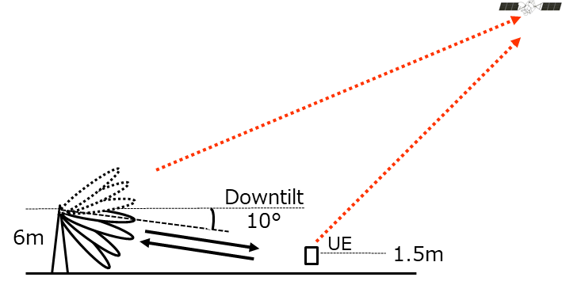 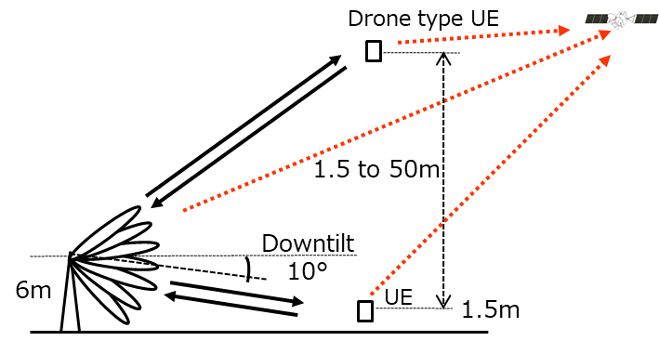

معدات مستعمل

معدات مستعمل

ميل نحو الأسفل

ميل نحو الأسفل

معدات مستعمل من نمط طائرة موجهة عن بعد

الجدول 1-A

معلمات محددة لاستخدام مطراف مستعمل من نمط طائرة موجهة عن بُعد

|  |  |  |
| --- | --- | --- |
| معلمات الاتصالات IMT | بؤرة توصيل شبه حضرية خارج المباني | بؤرة توصيل حضرية  خارج المباني |
| خصائص مطراف المستعمل | | |
| استعمال مطراف مستعمل من نمط طائرة موجهة عن بُعد لكل مطاريف المستعملين | 1 و%10 | 1 و%10 |
| ارتفاع مطراف المستعمل | 1,5 إلى m 50  (توزيع منتظم) | 1,5 إلى m 50  (توزيع منتظم) |
| خسارة الجسم الناجمة عن آثار الجوار | dB 0 | dB 0 |

الجدول 2-A

المعلمات النمطية لمحطات الاتصالات المتنقلة الدولية وبيئتها التشغيلية

| المعلمة | المحطة القاعدة | معدات المستعمل | ملاحظة |
| --- | --- | --- | --- |
| كثافة e.i.r.p. القصوى | dB(W/Hz) 65,0– | dB(W/Hz) 77,0– | محسوبة من الجدول 10 في المرفق 2 بالوثيقة 5-1/36 (WP 5D)  dB(m/200 MHz) 48 للمحطة القاعدة  dB(m/200 MHz) 36 لمعدات المستعمل  بصفة عامة، قد تكون كثافة القدرة e.i.r.p. في معدات المستعمل أقل من القيمة القصوى، لأن طاقة خرج مرسل معدات المستعمل قد تكون أقل من القيمة القصوى لطاقة خرج المرسل بسبب التحكم في القدرة. |
| الكسب الأقصى للهوائي | dBi 23 | dBi 17 | محسوبة من الجدول 10 في المرفق 2 بالوثيقة 5-1/36 (WP 5D)  8x8 صفيف الهوائي للمحطة القاعدة  4x4 صفيف الهوائي لمعدات المستعمل |
| نسبة النشر | 0,12 (لكل2km) | 0,395 (لكل2km) | محسوبة من الجدول 14 في المرفق 2 بالوثيقة 5-1/36 (WP 5D)  كثافة المحطات القاعدة: 10 لكل2km (شبه حضرية) و30 لكل 2km (حضرية)  Ra: %3 (شبه حضرية) و%7 (حضرية)  Rb: %5  (Ds_BS_suburban * Ra_suburban + Ds_BS_urban * Ra_urban) * Rb  كثافة معدات المستعمل: 30 لكل2km (شبه حضرية) و100 لكل 2km (حضرية)  (Ds_UE_suburban * Ra_suburban + Ds_UE_urban * Ra_urban) * Rb |
| عامل تحميل الشبكة | %20 | لا ينطبق | %20 لتحليل في مساحة واسعة |
| عامل نشاط إرسال مزدوج بتقسيم الزمن (TDD) | %80 | %20 |  |
| الخسارة الأومية للصفيف | dB 3 | dB 3 |  |
| ميل انحداري | 10 درجات | لا ينطبق |  |
| خسارة الجسم | لا ينطبق | dB 4 | تنطبق على سيناريو دون معدات مستعمل من نمط طائرة موجهة عن بعد |
| استخدام مطراف مستعمل داخل المباني | لا ينطبق | %5 |  |

## 2.1 الخصائص التقنية والتشغيلية للخدمة الثابتة الساتلية (أرض-فضاء) العاملة في نطاقي التردد GHz 25,25-24,65 وGHz 27,5-27

تُفترض المعلمات النمطية للوصلة الصاعدة للخدمة الثابتة الساتلية العاملة في نطاقي التردد GHz 25,25-24,65 وGHz 27,5-27 كما هو موضح في الجدول 3-A المقتبس من الوثيقة 5-1/[89](https://www.itu.int/md/R15-TG5.1-C-0089/en) لفرقة العمل 4A. ويُفترض أن سوية التداخل المقبول عند مستقبل الساتل هي -10,5 و-6 و0 dB لسوية ضوضاء النظام في مستقبل الساتل للاحتمالات المختلفة البالغة %20 أو المتوسط، و%0,6 و%0,02، على التوالي، وهي قيد الدراسة في فرقة العمل 4A.

الجدول 3-A

معلمات نموذجية في الوصلة الصاعدة FSS

| المعلمة | القيمة | ملاحظة |
| --- | --- | --- |
| الساتل | الموجة الحاملة #13، #14 | الوثيقتان 5-1/89 و183 (WP 4A) |
| تردد الاستقبال | 25,25-24,65، GHz 27,5-27 |  |
| حرارة ضوضاء النظام (*Tsys*) | 400 K |  |
| كسب استقبال هوائي الساتل (*Gr*) | القسم 1.1 من الملحق 1 بالتوصية ITU‑R S.672-4  25– = LS | قيمة الذروة dBi 46,6 |
| الساتل *G/T* | dB/K 20,58 |  |
| نسبة التداخل إلى الضوضاء (*I/N*) المقبولة | dB 10,5– (%20 وسطياً)  dB 6– (%0,6)  dB 0 (%0,02) |  |
| عرض الحزمة (3 dB أسفل) | 0,80 درجة |  |

## 3.1 نماذج الانتشار لدراسات التقاسم والتوافق في نطاقي التردد GHz 25,25-24,65 وGHz 27,5-27

يطبّق القسم 3.3 من التوصية ITU-R P.2108 لحساب التوزيع الإحصائي لخسارة الجلبة حيث يكون سيناريو التداخل من محطات الاتصالات المتنقلة الدولية نحو محطة ساتلية. وقد استخدم لتطبيق خسارة الجلبة لكي تأخذ قيمتها العشوائية على أساس توزيع المحطات لكل عملية حسابية. وجرت نمذجة خسارة دخول المبنى وفقاً للتوصية ITU-R P.2109، حيث افترض من قبيل التحفظ أن يكون نمط المبنى "تقليدياً". وبالإضافة إلى ذلك، أُخذت في الاعتبار خسارة الإرسال الأساسية في الفضاء الحر وخسارة انتشار الحزمة وتوهين الغاز في الغلاف الجوي بناءً على التوصية ITU-R P.619-3 .

# 2 منهجية التداخل الكلي من أنظمة الاتصالات المتنقلة الدولية في الخدمة الثابتة الساتلية (أرض-فضاء)

يصور الشكل 2-A هندسة تحليل التداخل الكلي في الوصلة الصاعدة في الخدمة الثابتة الساتلية.

الشكل 2-A

هندسة تحليل التداخل الكلي في الوصلة الصاعدة

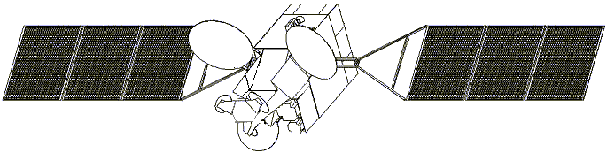

*ψ0*

الأرض

شمال

جنوب

*x1*

*x2*

خط الطول

خط العرض

*y1*

*y2*

*:ψ*الزاوية خارج المحور

مساحة الحزمة dB 3

*H*

*R*

*α*

منهجية حساب نسبة قدرة التداخل الكلي إلى ضوضاء نظام الاستقبال، *I/N*، هي كما يلي:

’1‘

تتكرر المعادلة التالية (A-1) بالنسبة لجميع محطات الاتصالات المتنقلة الدولية (*i*) ضمن الأرض المرئية (من أجل (*i*=1, 2,.. *N)*)

 (A-1)

حيث:

*Ii:* كثافة طيف قدرة التداخل (dB(W/Hz)) المستقبَلة في الساتل من كل محطة IMT-2020 نشرت في الموقع (*i*)؛

*PIMT*: قدرة الإرسال (dB(W/Hz)) لمحطة IMT-2020. وبالنسبة إلى محطة قاعدة هي القدرة القصوى، وبالنسبة إلى معدات المستعمل هي القدرة التي يمكن حسابها باستخدام منهجية محاكاة الوصلة الصاعدة الموضحة في التوصية ITU-R M.2101؛

*GIMT,i*: كسب هوائي محطة IMT-2020 (dBi) المقابل لزاوية الارتفاع نحو الساتل، الذي يمكن حسابه باستخدام منهجية المحاكاة الموضحة في التوصية ITU-R M.2101؛

*PL,i*: خسارة الإرسال الأساسي في الفضاء الحر (dB) عبر مسير التداخل من الموقع (*i*) المحاكي لنشر IMT‑2020 نحو الساتل، الموضحة في التوصية ITU-R P.619؛

*Abs,i:* التوهين الناجم عن انتشار الحزمة (dB) عبر مسير التداخل من الموقع (*i*) المحاكي لنشر الاتصالات المتنقلة الدولية2020‑ إلى الساتل، الموضح في التوصية ITU‑R P.619؛

*Ag,i:* التوهين الناجم عن الغازات الجوية (dB) عبر مسير التداخل من الموقع (*i*) المحاكي لنشر الاتصالات المتنقلة الدولية2020‑ إلى الساتل، الموضح في التوصية ITU‑R P.619؛

*Lclutter,i:* الخسارةالعشوائيةالناجمة عن الجلبة في مسير التداخل بالنسبة إلى الموقع (*i*) (dB)، المحسوب باستخدام كامل التوزيع التراكمي للخسائر الناجمة عن الجلبة، على النحو الموضح في التوصية ITU‑R P.2108؛

*PD:* تمييز الاستقطاب (dB)؛

*Lossbody:* الخسارة الناجمة عن جسم المستخدم (تنطبق فقط عند النظر في الإرسال من معدات المستعمل) (dB)؛

*Gsat,n*: كسب هوائي الاستقبال الساتلي (dBi) في اتجاه موقع نشر IMT-2020 (*i*)؛

*N*: عدد المحطات القاعدة أو معدات المستهلك IMT-2020 التي جرت محاكاتها.

’2‘

تحسَب كثافة قدرة التداخل الكلي من المحطات القاعدة أو معدات المستهلك بواسطة المعادلتين (A-2a) و(A-2b) على التوالي.

$I_{agg_BS}=10\log_{10}\left(P_{DL}∙\sum_{i=1}^{N_{BS}∙{ A}_{f}}{{10}^{\frac{I_{BS, i}}{10}}}\right)$ (A-2a)

$I_{agg_UE}=10\log_{10}\left(P_{UL}∙\sum_{i=1}^{N_{UE}∙{ A}_{f}}{{10}^{\frac{I_{UE,i}}{10}}}\right)$ (A-2b)

حيث:

*Iagg_BS*: كثافة قدرة التداخل الكلي في المستقبل الساتلي من المحطات القاعدة IMT-2020 (dB(W/Hz))؛

*Iagg_UE*: كثافة قدرة التداخل الكلي في المستقبل الساتلي من معدات المستعمل IMT-2020 (dB(W/Hz))؛

*PDL*: عامل نشاط إرسال مزدوج بتقسيم الزمن (TDD) في المحطة القاعدة (كنسبة)؛

*PUL*: عامل نشاط إرسال مزدوج بتقسيم الزمن (TDD) في معدات المستعمل (كنسبة)؛

*NBS*: عدد المحطات القاعدة IMT-2020 المزمع نشرها ضمن الأرض المرئية؛

*NUE*: عدد معدات المستعمل IMT-2020 المزمع نشرها ضمن الأرض المرئية؛

*Af*: عامل تحميل شبكة IMT-2020 (كنسبة)؛

*IBS,i*: كثافة طيف قدرة التداخل (dB(W/Hz)) المستقبلة في الساتل من كل محطة قاعدة IMT-2020 منشورة في الموقع (*i*)؛

*IUE,i*: كثافة طيف قدرة التداخل (dB(W/Hz)) المستقبلة في الساتل من كل واحدة من معدات المستعمل IMT-2020 منشورة في الموقع (*i*)؛

وتُحسب كثافة قدرة التداخل الكلي من جميع المحطات القاعدة ومعدات المستعمل بالمعادلة (A-3).

$I_{agg}= {10}^{\frac{I_{agg_BS}}{10}}+{10}^{\frac{I_{agg_UE}}{10}}$ (A-3)

حيث:

*Iagg*: كثافة قدرة التداخل الكلي عند مستقبل الساتل (dB(W/Hz))؛

’3‘

تحتسب نسبة كثافة قدرة التداخل الكلي إلى كثافة ضوضاء نظام الاستقبال، *I/N*، بالمعادلة (A-4).

        dB (A-4)

حيث:

*k*: ثابت بولتزمان dB(W/K/Hz) 228,6– =؛

*Tsys*: حرارة ضوضاء نظام الساتل (K).

لمزيد من التفاصيل بشأن المنهجية يرجى الرجوع إلى الدراسة C في المرفق 3 بالملحق 3 بالوثيقة 5-1/[478](https://www.itu.int/md/R15-TG5.1-C-0478/en).

# 3 النتائج المؤقتة

يستخدم كل من المحطات القاعدة ومعدات المستعمل في الاتصالات IMT هوائيات تشكيل حزم. ويوضح الشكل أدناه توزيع كسب الهوائي لمحطات القاعدة ومعدات المستعمل الصغيرة داخل شبكة الاتصالات IMT نحو ساتل كما لو كان لخمسة مواقع ذات زوايا ارتفاع مختلفة وتوزيع كما لو كان لجميع مواقع النشر. ويوضح الشكل 3-A توزيع كسب الهوائي، (أ) من 342 محطة قاعدة صغرية في 19 خلية باتجاه ساتل و(ب) من 1 026 وحدة من معدات المستعمل في 19 خلية باتجاه ساتل، للسيناريو معدات مستعمل من نمط طائرة موجهة عن بُعد. ويوضح الشكل 4-A تلك الخاصة بالسيناريو الذي يشمل معدات مستعمل من نمط طائرة موجهة عن بُعد. وقد أجريت عمليات المحاكاة في 10 000 لقطة بناءً على التوصية ITU-R M.2101.

الشكل 3-A

توزيع كسب الهوائي من شبكة اتصالات IMT منشورة في 19 خلية (342 محطة قاعدة صغرية)  
باتجاه الساتل (لسيناريو معدات مستعمل من نمط طائرة موجهة عن بُعد)

**ب) كسب هوائي لمعدات مستعمل في IMT نحو ساتل**

**أ) كسب هوائي لمحطة قاعدة في IMT نحو ساتل**

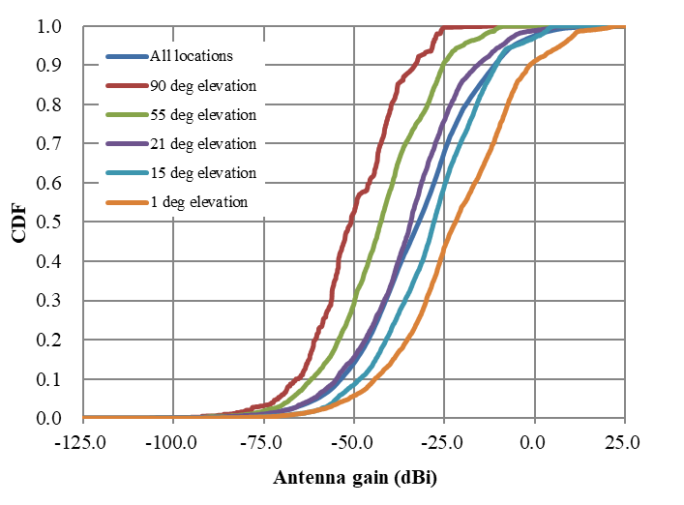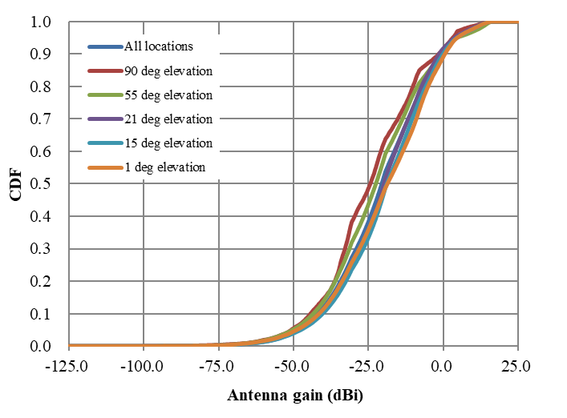

جميع المواقع

90 درجة ارتفاع

55 درجة ارتفاع

21 درجة ارتفاع

15 درجة ارتفاع

1 درجة ارتفاع

جميع المواقع

90 درجة ارتفاع

55 درجة ارتفاع

21 درجة ارتفاع

15 درجة ارتفاع

1 درجة ارتفاع

**دالة التوزيع التراكمي (CDF)**

**دالة التوزيع التراكمي (CDF)**

**كسب الهوائي (dBi)**

**كسب الهوائي (dBi)**

الشكل 4-A

توزيع كسب الهوائي من شبكة IMT منشورة في 19 خلية (342 محطة قاعدة صغرية)  
باتجاه الساتل (لسيناريو يتضمن معدات مستعمل من نمط طائرة موجهة عن بُعد (%10من جميع معدات المستعمل))

**ب) كسب هوائي لمعدات مستعمل في IMT نحو ساتل**

**أ) كسب هوائي لمحطة قاعدة في IMT نحو ساتل**

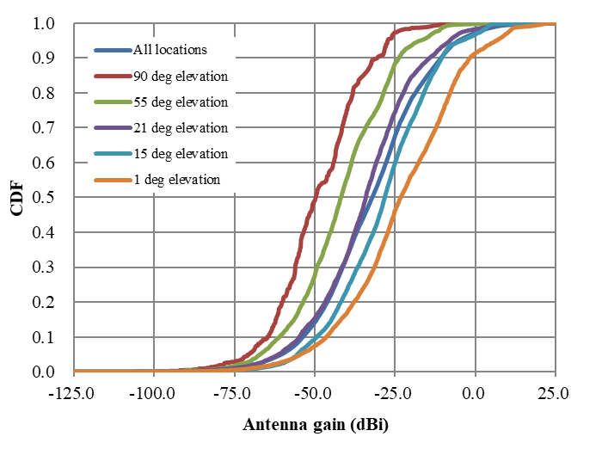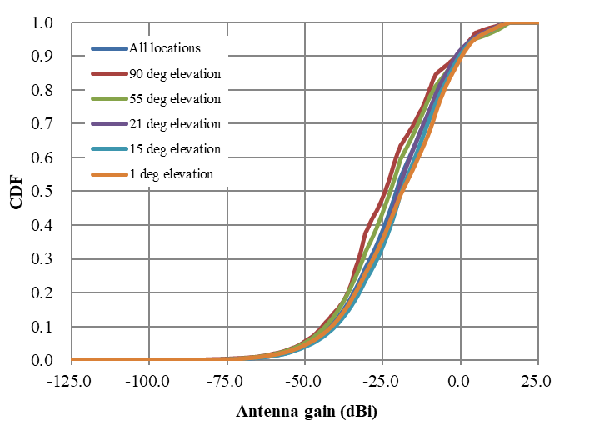

جميع المواقع

90 درجة ارتفاع

55 درجة ارتفاع

21 درجة ارتفاع

15 درجة ارتفاع

1 درجة ارتفاع

جميع المواقع

90 درجة ارتفاع

55 درجة ارتفاع

21 درجة ارتفاع

15 درجة ارتفاع

1 درجة ارتفاع

**دالة التوزيع التراكمي (CDF)**

**دالة التوزيع التراكمي (CDF)**

**كسب الهوائي (dBi)**

**كسب الهوائي (dBi)**

# 4 نتائج المحاكاة للتداخل الكلي من شبكة IMT موزعة في الخدمة الثابتة الساتلية (أرض‑فضاء)

يظهر الشكل 5-A التداخل الكلي من شبكة IMT موزعة نحو ساتل محسوباً بتجميع كل قيمة *I* منسوبة ناتجة عن تلك الموجودة في الخلايا البالغ عددها 19 (342 محطة قاعدة صغرية) لكل موقع نشر (*n*) ضمن الأرض المرئية لحالة معدات المستعمل من نمط طائرة موجهة عن بُعد. وبالإضافة إلى ذلك، يظهر الشكلان 6-A و7-A القيم الخاصة بالحالات التي تشمل معدات المستعمل من نمط الطائرة موجهة عن بُعد والتي يكون المئين الخاص بها هو واحد وعشرة في المائة، على التوالي. ويُظهر الجدول 4-A ملخصاً لنسبة *I/N* الكلية من نظام IMT-2020 إلى مستقبل الساتل حيث تكون شبكات IMT موزعة ضمن الأرض المرئية للحالات التي لا تتضمن معدات مستعمل من نمط طائرة موجهة عن بُعد وتلك التي تتضمن معدات مستعمل من نمط طائرة موجهة عن بُعد.

الشكل 5-A

نسبة *I/N* الكلية من نظام IMT-2020 ضمن الأرض المرئية إلى مستقبل الساتل لحالات الحزمة الرئيسية للساتل المسددة بزوايا ارتفاع 90 و45 و15 درجة وخسارة جلبة عشوائية (لسيناريو معدات المستعمل من نمط طائرة موجهة عن بُعد)

**ب) نسبة *I/N* الكلية لمعدات مستعمل في الأرض المرئية**

**أ) نسبة *I/N* الكلية لمحطات قاعدة في الأرض المرئية**

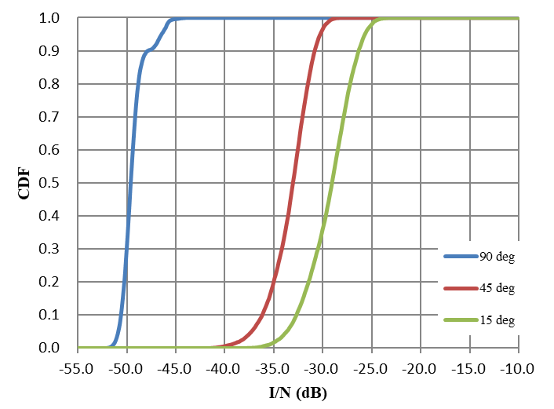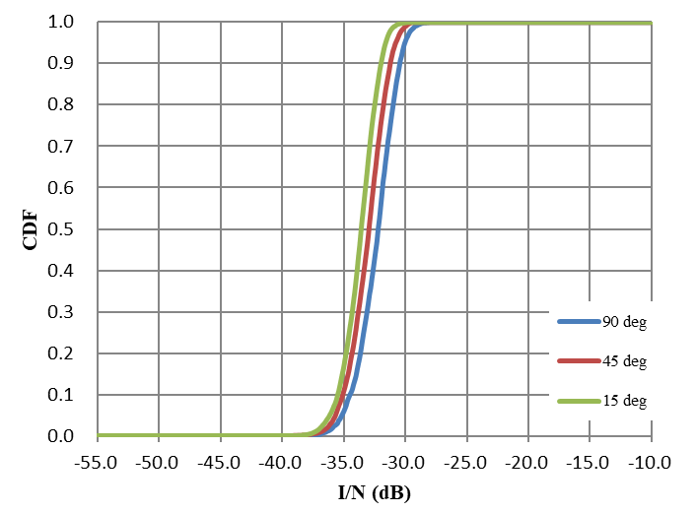

15 درجة

45 درجة

90 درجة

15 درجة

45 درجة

90 درجة

**دالة التوزيع التراكمي (CDF)**

**دالة التوزيع التراكمي (CDF)**

**النسبة I/N (dB)**

**النسبة I/N (dB)**

الشكل 6-A

نسبة *I/N* الكلية من نظام IMT-2020 ضمن الأرض المرئية إلى مستقبل الساتل لحالات الحزمة الرئيسية للساتل المسددة بزوايا ارتفاع 90 و45 و15 درجة وخسارة جلبة عشوائية (لسيناريو معدات المستعمل من نمط طائرة موجهة عن بُعد (%1 من جميع معدات المستعمل))

**ب ) نسبة *I/N* الكلية لمعدات مستعمل في الأرض المرئية**

**أ ) نسبة *I/N* الكلية لمحطات قاعدة في الأرض المرئية**

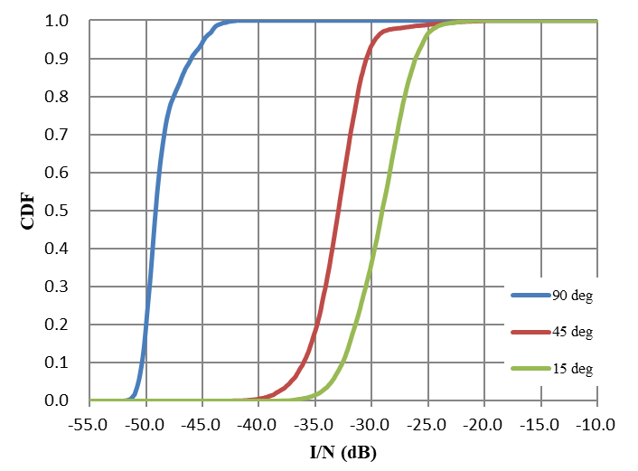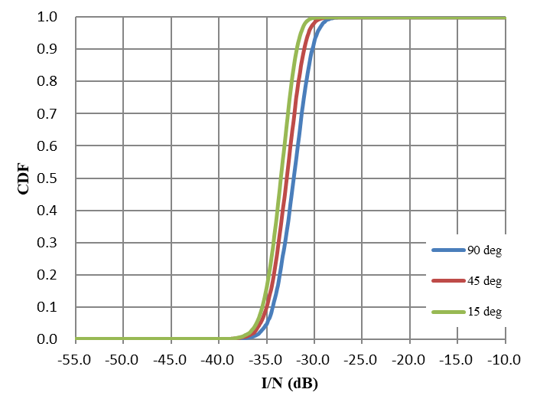

**دالة التوزيع التراكمي (CDF)**

**دالة التوزيع التراكمي (CDF)**

15 درجة

45 درجة

90 درجة

15 درجة

45 درجة

90 درجة

**النسبة I/N (dB)**

**النسبة I/N (dB)**

الشكل 7-A

نسبة *I/N* الكلية من نظام IMT-2020 ضمن الأرض المرئية إلى مستقبل الساتل لحالات الحزمة الرئيسية للساتل المسددة بزوايا ارتفاع 90 و45 و15 درجة وخسارة جلبة عشوائية   
(لسيناريو معدات المستعمل من نمط طائرة موجهة عن بُعد (%10 من جميع معدات المستعمل))

**ب ) نسبة *I/N* الكلية لمعدات مستعمل في الأرض المرئية**

**أ ) نسبة *I/N* الكلية لمحطات قاعدة في الأرض المرئية**

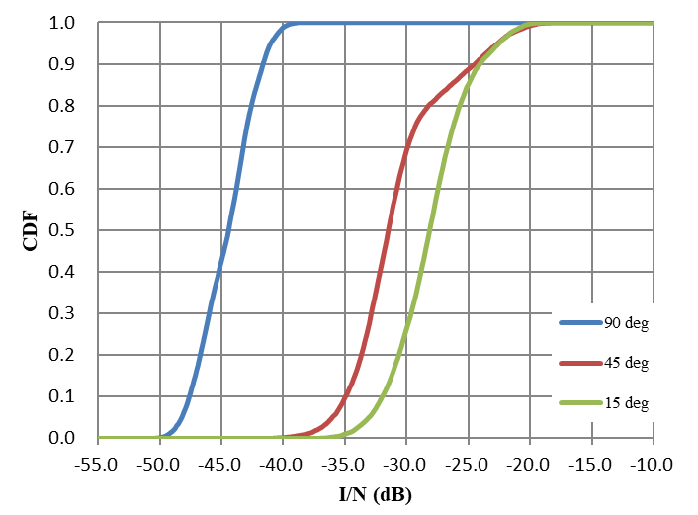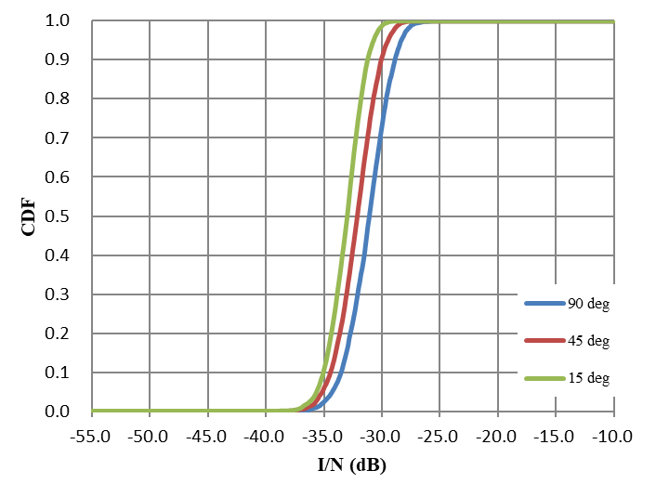

15 درجة

45 درجة

90 درجة

15 درجة

45 درجة

90 درجة

**دالة التوزيع التراكمي (CDF)**

**دالة التوزيع التراكمي (CDF)**

**النسبة I/N (dB)**

**النسبة I/N (dB)**

الجدول 4-A

ملخص نتائج نسبة التداخل إلى الضوضاء

|  |  |  |  |  |  |  |  |  |  |  |
| --- | --- | --- | --- | --- | --- | --- | --- | --- | --- | --- |
| تسديد الحزمة الرئيسية في الساتل (درجات) | الاحتمال (%) | معايير حماية الساتل *I/N* (dB) | بدون معدات مستعمل من نمط طائرة موجهة عن بُعد | | بما فيها معدات مستعمل من نمط طائرة موجهة عن بُعد (%1) | | انحطاط نسبة *I/N* الكلية  (dB) (1)-(2) | بما فيها معدات مستعمل من نمط طائرة موجهة عن بُعد (%10) | | انحطاط نسبة *I/N* الكلية  **(dB) (1)-(3)** |
| نسبة *I/N* الكلية (dB) | هامش التداخل (dB) | نسبة *I/N* الكلية (dB) | هامش التداخل (dB) | نسبة *I/N* الكلية (dB) | هامش التداخل (dB) |
| 90 | 0,02 | 0 | 27,6- | 27,6 | 27,2- | 27,2 | 0,4 | 25,4- | 25,4 | 2,2 |
| 0,6 | 6- | 28,8- | 22,8 | 28,3- | 22,3 | 0,5 | 26,9- | 20,9 | 1,9 |
| 20 | 10,5- | 30,8- | 20,3 | 30,7- | 20,2 | 0,1 | 29,4- | 18,9 | 1,4 |
| متوسط | 31,9- | 21,4 | 31,8- | 21,3 | 0,1 | 30,5- | 20,0 | 1,4 |
| 45 | 0,02 | 0 | 25,4- | 25,4 | 19,2- | 19,2 | 6,2 | 17,6- | 17,6 | 7,8 |
| 0,6 | 6- | 26,4- | 20,4 | 22,2- | 16,2 | 4,2 | 19,1- | 13,1 | 7,3 |
| 20 | 10,5- | 28,5- | 18,0 | 28,4- | 17,9 | 0,1 | 26,3- | 15,8 | 2,2 |
| متوسط | 29,8- | 19,3 | 29,3- | 18,8 | 0,5 | 26,9- | 16,4 | 2,9 |
| 15 | 0,02 | 0 | 22,2- | 22,2 | 19,7- | 19,7 | 2,5 | 18,2- | 18,2 | 4,0 |
| 0,6 | 6- | 23,4- | 17,4 | 22,1- | 16,1 | 1,3 | 19.8- | 13,8 | 3,6 |
| 20 | 10,5- | 26,0- | 15,5 | 25,9- | 15,4 | 0,1 | 24,6- | 14,1 | 1,4 |
| متوسط | 27,4- | 16,9 | 27,2- | 16,7 | 0,2 | 25,9- | 15,4 | 1,5 |

# 5 ملخص وتحليل للنتائج

تناولت هذه الدراسة سيناريو تتداخل فيه محطات الاتصالات المتنقلة الدولية (IMT) في ساتل للخدمة الثابتة الساتلية (FSS) في سيناريو تقاسم للتردد. وأجريت عمليات محاكاة التداخل الكلي من شبكة اتصالات IMT نحو ساتل في الخدمة FSS في نطاق التردد GHz 27,5-24,25 باستخدام معدات مستعمل (UE) من نمط طائرة موجهة عن بُعد. وقدمت هذه الدراسة قيماً لنسبة *I/N* محسوبة لثلاث حالات مختلفة من زوايا الارتفاع للحزمة الرئيسية لساتل FSS مسددة بزوايا 90 و45 و15 درجة. وكانت القيمة المتوسطة المحسوبة لنسبة *I/N* أقل من -25,9 dB في أي زاوية ارتفاع، مما يستوفي مقدار 10,5 dB من معيار الحماية طويلة الأجل للخدمة الثابتة الساتلية الذي وضعته فرقة العمل 4A (WP4A). وبالإضافة إلى ذلك، فإن قيم *I/N* المحسوبة التي لا تتجاوز الاحتمالات بنسبة %0,6 و%0,02 كانت أقل من -19,1 و-17,6 dB، على التوالي، في أي زاوية ارتفاع تستوفي مقدار -6 وdB 0 من معايير الحماية قصيرة الأجل لشبكات FSS، على التوالي.

ويلاحظ أن هامش التداخل كان 15,4 dB (= 1,5 dB انحطاط من الافتراض الأساسي)، حتى مع افتراض المئين العاشر لجميع معدات المستعمل من نمط طائرة موجهة عن بُعد، حيث أسفرت القيمة المتوسطة *I/N* المحسوبة، في أسوأ حالة، في زاوية ارتفاع 15 درجة لتسديد للحزمة الرئيسية للساتل فيما يتعلق بمعايير الحماية طويلة الأجل للخدمة الثابتة الساتلية (*I/N* -10,5 dB)، بينما كان هامش أسوأ حالة 13,1 dB (= 7,3 dB انحطاط من الافتراض الأساسي) فيما يتعلق بمعايير الحماية قصيرة الأجل للخدمة الثابتة الساتلية في زاوية ارتفاع 45 درجة لتسديد الحزمة الرئيسية للساتل. وهذا يعني أن الزيادة في مقدار التداخل من بعض المحطات القاعدة في الاتصالات المتنقلة الدولية التي يكون تسديد الهوائي فيها فوق الأفق ستكون هي الغالبة.

وعلاوة على ذلك، قد يختلف احتمال التداخل وفقاً لنسبة معدات المستعمل من نمط طائرة موجهة عن بُعد. وعند تغيير نسبة معدات المستعمل من نمط طائرة موجهة عن بُعد من 1 إلى 10 في المائة، يكون من المفهوم أن هامش أسوأ حالة يتراوح من dB 16,7 إلى 15,4 dB (انحطاط بمقدار 0,2–1,5 dB من الافتراض الأساسي) فيما يتعلق بالحماية الطويلة الأجل للخدمة الثابتة الساتلية، ومن 16,1 dB إلى 13,1 dB (انحطاط بمقدار 1,3–3 dB من الافتراض الأساسي) فيما يتعلق بالحماية القصيرة الأجل للخدمة الثابتة الساتلية.

بناءً على ما سبق، يمكن الاستنتاج بأنه لا يزال هناك هامش موجب لا يقل عن 13,1 dB في الحالة التي تتراوح فيها نسبة معدات المستعمل من نمط طائرة موجهة عن بُعد من 1 إلى 10 في المائة من جميع معدات المستعمل.

# 6 الخلاصة

يُقترح ألا يكون التقييد على تسديد الحزمة الرئيسية للهوائي في المحطات القاعدة في الاتصالات المتنقلة الدولية (IMT) دون الأفق إلزامياً في خيارات الشرط A2e لحماية المحطات الفضائية المستقبلة في الخدمة الثابتة الساتلية (أرض-فضاء) في البند 13.1 من جدول أعمال المؤتمر WRC-19.

___________

1. * من المفترض أن عدداً محدوداً جداً من المحطات المتنقلة في الاتصالات المتنقلة الدولية (IMT) يتواصل مع المحطات القاعدة في هذه الاتصالات التي يكون تسديد الحزمة الرئيسية فيها فوق الأفق.
2. * من المفترض أن عدداً محدوداً جداً من المحطات المتنقلة في الاتصالات المتنقلة الدولية (IMT) يتواصل مع المحطات القاعدة في هذه الاتصالات التي يكون تسديد الحزمة الرئيسية فيها فوق الأفق.